№ 232-НҚ от 12.05.2026
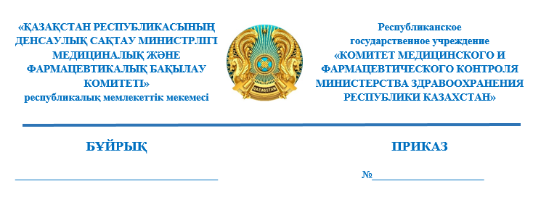
Дәрілік заттардың тіркеу куәліктерінің күшін тоқтата тұру туралы

«Халық денсаулығы және денсаулық сақтау жүйесі туралы» Қазақстан Республикасы Кодексінің 10-бабының 13) тармақшасына, 259-бабы
1-тармағының 2) тармақшасына және Қазақстан Республикасы Денсаулық сақтау министрінің міндетін атқарушының 2020 жылғы 24 желтоқсандағы
№ ҚР ДСМ-322/2020 бұйрығымен бекітілген Дәрілік заттар мен медициналық бұйымдарды айналыстан тоқтата тұру, тыйым салу немесе алып қою не қолдануды шектеу қағидаларының (Нормативтік құқықтық актілерді мемлекеттік тіркеу тізілімінде № 21906 болып тіркелген) 3-тармағының
2) тармақшасына сәйкес, БҰЙЫРАМЫН:
- Осы бұйрықтың қосымшасына сәйкес дәрілік заттардың тіркеу куәліктерінің қолданылуы тоқтата тұрылсын.
- Қазақстан Республикасы Денсаулық сақтау министрлігі Медициналық және фармацевтикалық бақылау комитетінің Фармацевтикалық қызметті жоспардан тыс бақылау басқармасы (бұдан әрі – Комитет) осы шешім қабылданған күннен бастап 1 (бір) жұмыс күні ішінде Комитеттің аумақтық бөлімшелерін және дәрілік заттар мен медициналық бұйымдардың айналысы саласындағы мемлекеттік сараптама ұйымын (бұдан әрі – Сараптама ұйымы), «Әлеуметтік медициналық сақтандыру қоры» коммерциялық емес акционерлік қоғамын, «СҚ-Фармация» жауапкершілігі шектеулі серіктестігін және Қазақстан Республикасы Денсаулық сақтау министрлігі «Салидат Қайырбекова атындағы Ұлттық ғылыми денсаулық сақтауды дамыту орталығы» шаруашылық жүргізу құқығындағы республикалық мемлекеттік кәсіпорнын жазбаша (еркін) түрде хабардар етсін.
- Комитетінің аумақтық бөлімшелері осы шешім туралы ақпаратты
алған күннен бастап бір жұмыс күннің ішінде:
1) облыстардың, республикалық маңызы бар қалалардың және астананың денсаулық сақтауды мемлекеттік басқарудың жергілікті органдарына, басқа да мемлекеттік органдарға (құзыреті бойынша) (жазбаша еркін нысанда) хабарлауды;
2) бұқаралық ақпарат құралдарына орналастыруды;
3) Комитетке осы тармақтың 1) және 2) тармақшаларында көзделген іс-шаралардың орындалуы туралы мәліметтерді ұсынуды қамтамасыз етсін.
- Осы бұйрықтың орындалуы Комитеттің жетекшілік ететін төраға орынбасарына жүктелсін.
- Осы бұйрық қол қойылған күннен бастап күшіне енеді.
Негіздеме: Комитеттің «Дәрілік заттар мен медициналық бұйымдарды сараптау ұлттық орталығы» ШЖҚ РМК-ның 2026 жылғы 14 сәуірдегі
№ 25-06-885/И хаты.

Қазақстан Республикасы
Денсаулық сақтау министрлігі
Медициналық және
фармацевтикалық бақылау
комитетінің төрағасы Б. Жүсіпов
Қазақстан Республикасы
Денсаулық сақтау министрлігі
Медициналық және фармацевтикалық
бақылау комитетінің төрағасының
2026 жылғы ___ мамырдағы
№ _____
бұйрығына қосымша

Тоқтатыла тұруға жататын дәрілік заттардың тіркеу куәліктерінің тізбесі

№ п/п | Тіркеу куәлігінің нөмірі | Дәрілік заттың атауы | Өндіруші, ел
1 | ҚР-ДЗ-5№012008 | Декарис, таблеткалар, 50 мг | Гедеон Рихтер Румыния А.О., Румыния
2 | ҚР-ДЗ-5№012009 | Декарис, таблеткалар, 150 мг | Гедеон Рихтер Румыния А.О., Румыния
3 | ҚР-ДЗ-5№024806 | Гельмидол, таблеткалар, 50 мг | «ТК Фарм Ақтөбе» ЖШС, Қазақстан
4 | ҚР-ДЗ-5№024807 | Гельмидол, таблеткалар, 150 мг | «ТК Фарм Ақтөбе» ЖШС, Қазақстан

Согласовано
12.05.2026 07:53 Байтубаев Еркебулан Нургалиевич
12.05.2026 08:21 Ануарбеков Жанибек Досболович
12.05.2026 13:22 Раймкулова Гаухар Ушкемпиркызы
Подписано
12.05.2026 14:30 Джусипов Бауыржан Алишерович
